2022-2023学年《信息系统安全》期末考试试卷 （A卷）答案
考试日期：2022年12月19日

- 填空题（每空1分，共10分）
题号 | 答案 | 得分
1 | ID_{tgs} | 1分
2 | Ticket_{tgs} | 1分
3 | Ticket_{tgs} | 1分
4 | Ticket_{S} | 1分
5 | Authenticator_{c} | 1分
6 | 标准访问控制列表 | 1分
7 | 扩展访问控制列表 | 1分
8 | 10 deny 192.168.32.0 0.0.7.255 | 1分
9 | any | 1分
10 | host | 1分

- 判断题（每题1分，共15分）
题号 | 1 | 2 | 3 | 4 | 5 | 6 | 7 | 8 | 9 | 10
答案 | × | √ | × | √ | × | × | × | √ | √ | ×
题号 | 11 | 12 | 13 | 14 | 15
答案 | × | √ | × | √ | √

- 选择题（每题2分，共20分）
题号 | 1 | 2 | 3 | 4 | 5 | 6 | 7 | 8 | 9 | 10
答案 | D | C | A | A | B | A | D | A | C | A

- 简述题（25分）
题号 | 答案 | 得分
1 | （1）系统中的层次结构给系统建设带来的难度叫结构复杂性。 | 1分
1 | （2）由于不同节点之间相互关系的多样性和差异性以及动态运行过程中的不确定性所带来的建设和维护的难度叫动态复杂性 | 1分
1 | 经典的结构化程序复杂性度量方法有两种：  （3）Halstead把程序看成由可执行的代码行的词汇（操作符和操作数）组成的符号序列。设n₁表示程序中不同运算符的个数，n₂表示程序中不同操作数的个数，令H表示程序的预测长度，Halstead给出H的计算公式为：H= n₁ log₂ n₁ + n₂ log₂ n₂ 。 | 1.5分
1 | （4）McCabe度量用程序流图的圈数（cycloramic number）来测量程序的复杂性，并基于程序控制论和图论提出了经典的McCabe圈复杂性度量理论。具体计算可采用下面的一种：  ① 流图G的环形复杂度V(G)=E-N+2，其中E是流图中边的条数，N是结点数；  ② 流图G的环形复杂度V(G)=P+1，其中P是流图中判定结点的数目。 | 1.5分
2 | ①不要改变原始记录；  ②不要在作为证据的计算机上执行无关的程序；  ③不要给犯罪者销毁证据的机会；  ④详细记录所有的取证活动；  ⑤妥善保存取得的物证。 | 每项1分
3 | 按常规不会用于传送信息但却被利用于泄漏信息的信息传送渠道。或者  可以被进程利用来以违反系统安全策略的方式进行非法传输信息的通信通道。 | 2分
3 | 存储隐通道通过在系统中通过两个进程P、Q利⽤不受安全策略控制的存储单位传递信息。P进程通过改变存储单位的内容发送信息，Q进程通过观察存储单元的比特变化来接收信息。 | 1.5分
3 | 时间隐通道利用CPU负载变化来传递信息，若发送方想要发送比特0，则立即释放CPU，否则它将使用全部的时间片，接收方通过获得CPU的速度可以推断出前者发送的是0还是1。 | 1.5分
4 | 针对面临的威胁决定采用何种对策的方法，安全策略为针对威胁而选择和实行对策提供了框架。或者  安全策略是一组规则，这组规则描述了一个组织要实现的信息安全目标和实现这些信息安全目标的途径。 | 1分
4 | 安全模型对安全策略所表达的安全策略的简单抽象和无歧义的描述，是安全策略和安全策略实现机制关联的⼀种思想。 | 1分
4 | 根据学生的回答酌情给分，无标准答案。 | 1分
4 | 一个信息系统是“安全系统”，指的是该系统达到了当初设计时所制定的安全策略的要求 | 2分
5 | 同：都属于访问控制策略，定义了主体对客体的访问规则，提供了安全性保证。 | 2分
5 | 异：自主访问控制是由授权的实施主体自主赋予和回收其他主体对客体资源的访问，而强制访问控制是由系统对主体和客体进行安全级别属性划分，根据安全策略对客体进行访问。 | 2分
5 | 因为强制访问控制具有全局性和永久性，无论主体通过任何途径、任何时间访问客体，都必须遵守安全安全策略进行访问。

- 综合题（30分）
题号 | 答案 | 得分
1 | 发生故障的条件概率密度叫做失效率。  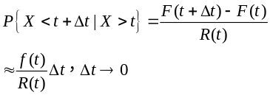 | 定义1分  公式推导3分
1 | 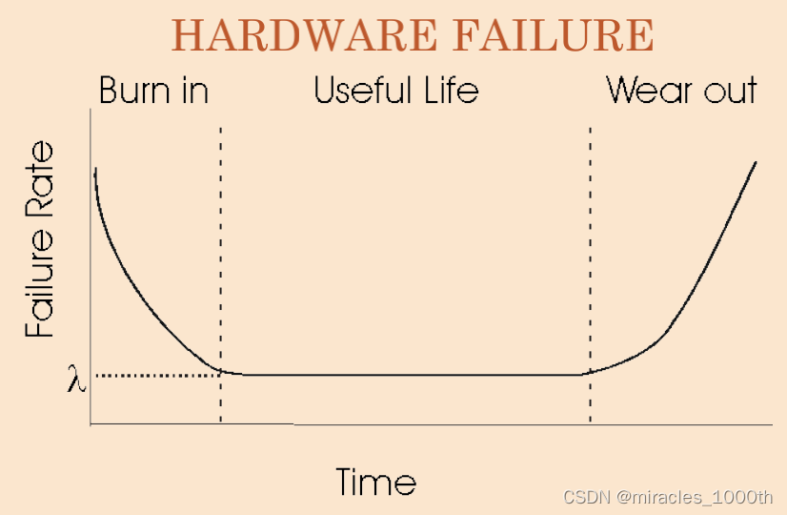  （1）第一阶段 早期失效期（Infant Mortality）  器件在开始使用时失效率很高，但随着产品工作时间的增加，失效率迅速降低。这一阶段失效的原因大多是由于设计、原材料和制造过程中的缺陷造成的。  （2）第二阶段 偶然失效期，也称随机失效期（Random Failures）  这一阶段的特点是失效率较低，且较稳定，往往可近似看作常数。这一时期是产品的良好使用阶段。在这一阶段中，产品失效率近似为一常数。  （3）第三阶段 耗损失效期（Wearout）  该阶段的失效率随时间的延长而急速增加，主要原因是器件的损失己非常的严重，寿命快到尽头了，可适当的维修或直接更换。 | 图1分  分析2分
1 | 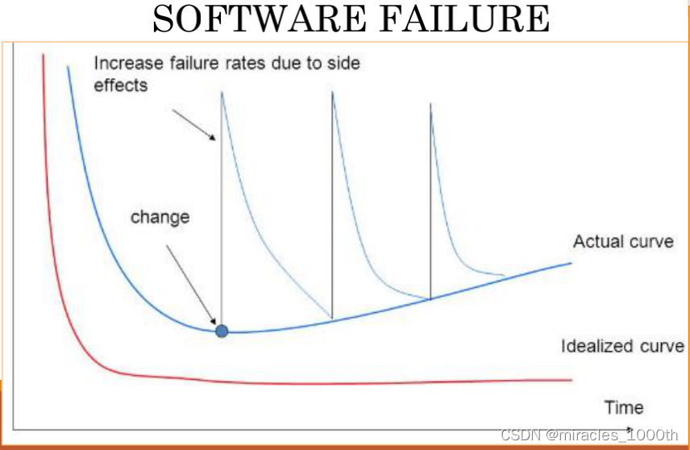  软件是逻辑的而非物理的系统元素，因此软件和硬件具有完全不同的特性，他们之间最大的区别点在于：软件不会“磨损”  因为软件是不会磨损的，所以从理论上来说，软件的失效率曲线应该呈现为图中的理想曲线，曲线的含义就是“软件不会磨损”，但是软件退化是可能发生的。而实际曲线是因为在完整的生命周期里，软件会面临变更，每次变更都可能会引入新的错误使得失效率陡然上升，在失效率回到稳定失效率之前，新的变更又会引起曲线上升。所以，不断变更是软件退化的根本原因 | 图1分  分析2分
2 | （1）物理安全：包括环境安全、供电安全、线路安全、介质安全、机房的选址、防雷接地、防电磁泄露等；  可靠性：对磁盘阵列采用RAID技术或者Erasure coding。 | 2分
2 | 不设定标准答案，视学生的回答酌情给分。仅给出参考答案：  （1）限流，削峰，异步处理，内存缓存，可拓展，即将请求拦截在系统上游，降低下游压力；充分利用缓存（Redis）；消息中间件（ActiveMQ、Kafka等）。  （2）体系架构设计没有标准答案，根据学生答题情况打分，一般情况下应该包括前端Web和后端数据库，学生需要提供前端如何设计（如设置Nginx、LVS等）、后端如何设计（数据库大表划分为小表、采用NoSQL或者云数据库等）来证明自己分析问题、解决问题的能力。 | 4分
2 | 不设定标准答案，视学生的回答酌情给分。仅给出参考答案：  （1）安全威胁包括：系统自身的缺陷（硬件缺陷，软件缺陷，协议缺陷等）、漏洞和故障；来自外界的攻击，如DDoS、XSS、SQL注入、缓冲区溢出等；各种自然灾害，如地震、火灾、水灾等；  （2）安全体系架构可参考讲义上给出的云安全体系架构；  （3）采用的安全模型，既可以是BLP也可以是BIBA，设计的安全策略既可以是DAC或者MAC，也可以是组策略或者状态迁移策略，只要能自圆其说即可；  （4）安全策略可考虑最小授权、强制访问控制等。 | 4分
3 | Operating system security (OS security) is the process of ensuring OS integrity, confidentiality and availability. 或者  OS security refers to specified steps or measures used to protect the OS from threats, viruses, worms, malware or remote hacker intrusions. OS security encompasses all preventive-control techniques, which safeguard any computer assets capable of being stolen, edited or deleted if OS security is compromised.  或者OS security allows different applications and programs to perform required tasks and stop unauthorized interference.  这三个回答都可，鼓励学生用自己的语言描述自己对操作系统安全的理解。 | 1分
3 | 一般性安全机制包括隔离机制、访问控制机制、安全审计机制、加密机制。 | 1分
3 | 我国的操作系统主要特色在于引入可信技术，并以可信为基础构建密钥保护、文件加密、设备间通信等机制。 | 3分
3 | 主要是明确操作系统在全生命周期中各阶段的安全需求，设计相应的安全机制。根据学生的答题情况打分，没有标准答案。 | 3分
3 | 首先要分析物联网的特征，即物联网硬件设备、操作系统和应用经常在物理上可分离，如智能家居中的传感器、IP 摄像头等，其物理设备上只具备简单的操作系统，而其应用则是在远程移动设备或者云服务器上。适应物联网的操作系统应具备如下安全特性：硬件驱动和操作系统内核可分离性，可配置剪裁性，协同互用性，自动与智能化，安全可信性。此题鼓励学生提出自己的见解，无标准答案。 | 2分

